**ПНИПУ**

**Пермский Национальный Исследовательский Политехнический Университет**

**Лабораторная работа 6 – строки**

*Выполнил:*

*Герасимов Максим Николаевич РИС-23- 3б*

*Проверила:*

*доцент кафедры ИТАС О.А. Полякова*

2024

**УДАЛИТЬ ИЗ СТРОКИ ВСЕ НЕ ИДЕНТИФИКАТОРЫ**

**АНАЛИЗ ЗАДАЧИ**

1. Не идентификаторами считаются все слова, которые начинаются с любой цифры, пробела ('_') или же тире (притом сами цифры по одному считаются идентификаторами);
2. Да того, чтобы определить, что слово не является идентификатором, нам нужно сначала научиться определять, является ли символ началом слова;
3. **Символы – начала слов** отличаются от других символов следующими признаками: до них стоит пробел (либо же с этого символа начинается вся строка), а после них стоит не пробел (не путать с символом ‘_’);
4. Если мы встретили символ – начало слова, который является цифрой, пробелом (‘_’) или тире, то мы запоминаем этот факт в boolean переменной, а также запоминаем индекс этого символа;
5. Если мы встретили пробел (не ‘_’) при активной boolean переменной, то мы стираем все символы, начиная с индекса ранее найденного символа и заканчивая пробелом, на который наткнулись;
6. Для удобства работы к концу строки разрешается добавить пробел, чтобы не пришлось делать поправок на последний символ строки.

**БЛОК СХЕМА**

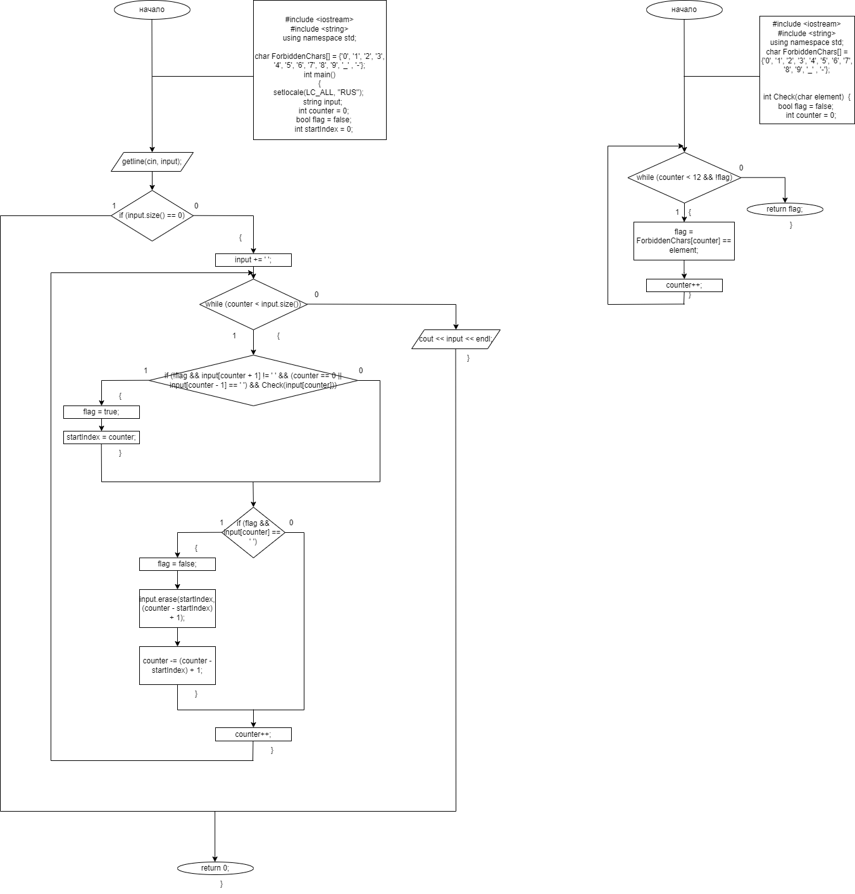

**КОД С КОМЕНТАРИЯМИ**

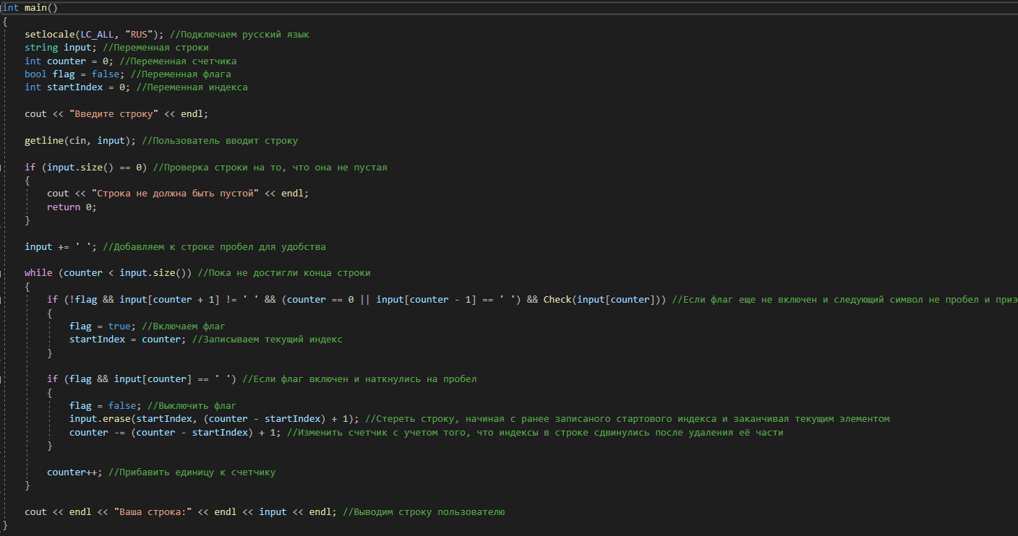

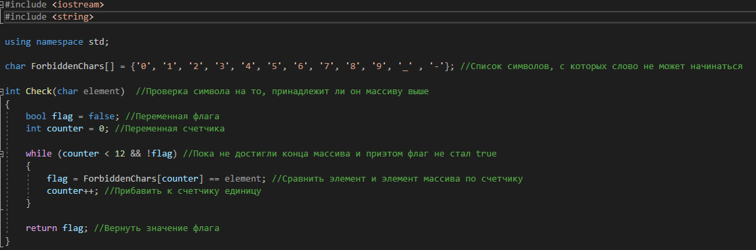

**РЕЗУЛЬТАТЫ РАБОТЫ**

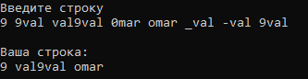

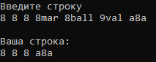

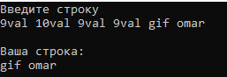

**ВЫВОДЫ**

Данная задача позволяет хорошо научиться работать со строками, как с массивом, в котором, к тому же, постоянно меняются индексы элементов.